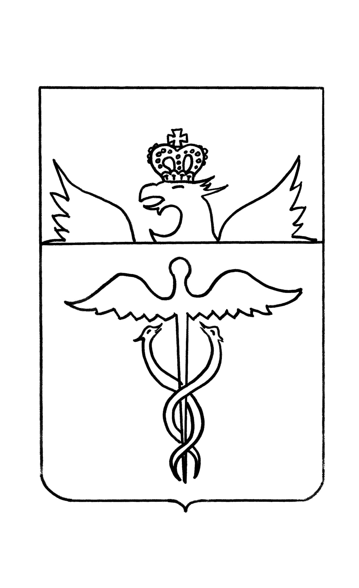

***Администрация***

***Кучеряевского сельского поселения***

***Бутурлиновского муниципального района***

***Воронежской области***

***ПОСТАНОВЛЕНИЕ***

**от 25 ноября 2019 года № 39**

с. Кучеряевка

**О подтверждении адреса**

В соответствии с Федеральным законом от 06.10.2003 № 131-ФЗ «Об общих принципах организации местного самоуправления в Российской Федерации» согласно проведенной инвентаризации объектов недвижимости, расположенных в селе Кучеряевка, учитывая что адреса присвоены до вступления в силу Правил присвоения ,изменения и аннулирования адресов, утвержденных постановлением Правительства Российской Федерации от 19 ноября 2014года администрация Кучеряевского сельского поселения .Бутурлиновского муниципального района Воронежской области

ПОСТАНОВЛЯЕТ:

1. Утвердить адреса земельных участков, находящихся вкадастровом квартале 36:05:0000000 Кучеряевского сельского поселения Бутурлиновского муниципального района Воронежской области, по результатам проведенной инвентаризации, отсутствующих в федеральной информационной адресной системе согласно приложению.

Подтверждаем, что ниже существующие адреса были присвоены ранее до вступления в силу Постановления Правительства РФ от 19.11.2014 № 1221 «Об утверждении правил присвоения, изменения и аннулирования адресов».

2. Контроль за исполнением настоящего постановления оставляю за собой.

Глава Кучеряевского

сельского поселения Л.М.Гуренко

Приложение

к постановлению администрации

Кучеряевского сельского поселения

от 25.11.2019г. № 39

|  |  |  |
| --- | --- | --- |
| № п/п | Кадастровый номер земельного участка | Адрес земельного участка |
|  | 36:05:0000000:1302 | 397544 Российская Федерация, Воронежская область, Бутурлиновский муниципальный район, село Кучеряевка, квартал 36:05:0000000 территория, 1302 |
|  | 36:05:0000000:616 | 397544 Российская Федерация, Воронежская область, Бутурлиновский муниципальный район, село Кучеряевка, квартал 36:05:0000000 территория, 616 |
|  | 36:05:0000000:619 | 397544 Российская Федерация, Воронежская область, Бутурлиновский муниципальный район, село Кучеряевка, квартал 36:05:0000000 территория, 619 |
|  | 36:05:0000000:180 | 397544 Российская Федерация, Воронежская область, Бутурлиновский муниципальный район, село Кучеряевка, квартал 36:05:0000000 территория, 180 |
|  | 36:05:0000000:195 | 397544 Российская Федерация, Воронежская область, Бутурлиновский муниципальный район, село Кучеряевка, квартал 36:05:0000000 территория, 195 |
|  | 36:05:0000000:377 | 397544 Российская Федерация, Воронежская область, Бутурлиновский муниципальный район, село Кучеряевка, квартал 36:05:0000000 территория, 377 |
|  | 36:05:0000000:44 | 397544 Российская Федерация, Воронежская область, Бутурлиновский муниципальный район, село Кучеряевка, квартал 36:05:0000000 территория, 44 |
|  | 36:05:0000000:45 | 397544 Российская Федерация, Воронежская область, Бутурлиновский муниципальный район, село Кучеряевка, квартал 36:05:0000000 территория, 45 |
|  | 36:05:0000000:1339 | 397544 Российская Федерация, Воронежская область, Бутурлиновский муниципальный район, село Кучеряевка, квартал 36:05:0000000 территория, 1339 |
|  | 36:05:0000000:1417 | 397544 Российская Федерация, Воронежская область, Бутурлиновский муниципальный район, село Кучеряевка, квартал 36:05:0000000 территория, 1417 |